Elżbieta Bilska-Wodecka, Antoni Jackowski, Izabela Soljan
Instytut Geografii i Gospodarki Przestrzennej Uniwersytet Jagielloński w Krakowie

Niezależne Kościoły afrykańskie
na tle przemian religijnych w Afryce
Zarys treści: Sytuacja polityczna oraz społeczno-gospodarcza wywarła duży wpływ na strukturę wyznaniową Afryki. W XX w. radykalnie zmieniła się mapa religijna kontynentu, nastąpił dynamiczny wzrost liczby wiernych religii uniwersalistycznych - islamu i chrześcijaństwa, które w znacznym stopniu wyparły dominujące dotąd tradycyjne religie rodzime. Szczególnie istotne zmiany zaszły w chrześcijaństwie, a obejmowały one nie tylko zmiany wielkościowe (wzrost liczby wiernych), ale i jakościowe (powstawanie nowych związków wyznaniowych). Już pod koniec XIX w. zaczęły powstawać pierwsze wspólnoty religijne zaliczane później do grupy niezależnych Kościołów afrykańskich. Celem artykułu jest charakterystyka procesów, w wyniku których powstało wiele niezależnych Kościołów afrykańskich i wskazanie ich miejsca w strukturze wyznaniowej kontynentu.
Słowa kluczowe: Afryka, religie, niezależne Kościoły afrykańskie.

Wprowadzenie
Afryka jest kontynentem, który pod względem struktury wyznaniowej w XX w. uległ daleko idącym przeobrażeniom. W tak dużej skali i tak ważnych zmian nie zaobserwowano w żadnej innej części świata. Jeszcze sto lat temu chrześcijanie różnych denominacji stanowili tu ok. 8% ogółu mieszkańców (Prudhomme 2012), obecnie według oficjalnych statystyk stanowią ponad połowę ludności. Drugą aktywnie rozwijającą się religią jest islam, z 22% w 1920 r. do 44% w 2000 r. Gwałtownie spadła za to liczba wyznawców tradycyjnych religii plemiennych. Nowa sytuacja to efekt wielu złożonych procesów, nie tylko o podłożu religijnym, ale i politycznym, społecznym czy kulturowym. Obie te religie były wprawdzie obecne na kontynencie afrykańskim od wieków, jednak dynamika wzrostu ich

Człowiek i jego działania. Spojrzenie geografa
wyznawców nigdy nie była tak duża, jak począwszy od lat 60. ubiegłego stulecia. Dotyczy to w pierwszym rzędzie chrześcijaństwa. Okres kolonialny i postkolonialny sprzyjał i sprzyja budowaniu własnej tożsamości wielu narodów i państw Afryki. Przejawia się to także w sferze religijnej. Miejscowe Kościoły zaczęły dążyć do usamodzielnienia się od „białych”, misjonarzy i duchowieństwa, zaczęły tworzyć własne struktury i instytucje. Ich efektem był z jednej strony rozwój Kościołów historycznych, a z drugiej powstanie wielu ruchów niezależnych, określanych współcześnie jako afrochrześcijaństwo lub niezależne Kościoły afrykańskie (African Independent Churches). Generuje to wiele problemów w łonie samego chrześcijaństwa, które jest tutaj w skali świata chyba najbardziej niejednolite, silnie zróżnicowane. Różnice doktrynalne, liturgiczne i zwyczajowe czasami są tak duże, że trudno nawet jednoznacznie sklasyfikować niektóre z tych ruchów jako chrześcijańskie. Do tego dochodzą bardzo poważne konflikty plemienne (np. w Ruandzie) oraz konflikty na linii chrześcijaństwo-islam. Chcąc pozyskać nowe obszary wpływów, religie te konkurują ze sobą, nie wykluczając nawet działań zbrojnych. Najlepszym przykładem jest niespokojna sytuacja w Sudanie podzielonym na część muzułmańską i chrześcijańską. Zmieniająca się religijnie Afryka stanowi bardzo interesujący i wieloaspektowy problem badawczy. Na potrzeby tego artykułu pragniemy bliżej zająć się przede wszystkim typowymi dla tego kontynentu Kościołami niezależnymi, zaprezentować ich genezę i rozwój na tle przemian struktury wyznaniowej kontynentu.

Przemiany struktury wyznaniowej kontynentu
Współcześnie Afryka ma bardzo zróżnicowaną strukturę wyznaniową, charakteryzującą się dużą różnorodnością związków wyznaniowych, funkcjonujących w obrębie głównych nurtów religijnych. W celach porównawczych warto przytoczyć dane statystyczne dotyczące struktury religijnej kontynentu w różnych przekrojach czasowych (tab. 1). W 1920 r. dominującą grupę stanowiły religie etniczne (66,2%). Drugą znaczącą grupą byli muzułmanie (22,2%). Członkowie Kościołów chrześcijańskich stanowili tylko kilka procent.
W latach 70. widoczne były już najważniejsze kierunki zmian. Odnotowano wyraźny spadek odsetka członków grup wyznaniowych zaliczanych do religii etnicznych. Stanowili oni wtedy 20,6% ogółu ludności, czyli ich liczba spadła trzykrotnie w porównaniu z 1920 r. Na pozycję religii dominującej wysunął się islam (40,2%). Z Kościołami o rodowodzie chrześcijańskim było związanych 38,5% ogółu ludności.
W połowie lat 90. XX w. chrześcijanie stali się najliczniejszą wspólnotą religijną Afryki i trend ten utrzymuje się do tej pory (1995 - 47,8%; 2010 - 51,3%). Obok Ameryki Łacińskiej Afryka postrzegana jest jako najbardziej obiecujący obszar rozwoju chrześcijaństwa. Szacuje się, że w 2015 r. na kontynencie tym mieszkało - według różnych źródeł - od 514,3 min do 516,4 min chrześcijan, w tym 228,3 min protestantów i ponad 200 min katolików. Według Rocznika statystycznego Kościoła katolickiego w ciągu 6 lat (2010-2016) liczba katolików wzrosła niemal o 20%, co niewątpliwie świadczy o wielkim potencjale afrykańskiego Kościoła. Dużą grupę, bardzo rzadko wykazywaną w różnych statystykach wyznaniowych, stanowią członkowie niezależnych Kościołów afrykańskich.
36

Niezależne Kościoły afrykańskie na tle przemian religijnych w Afryce
Tab. 1. Struktura wyznaniowa Afryki
Religia | Odsetek ogółu ludności (%)
Religia | 1920 | 1970 | 1995 | 2010
Chrześcijaństwo | 10,8 | 38,5 | 47,8 | 51,3
Islam | 22,2 | 40,2 | 41,3 | 43,1
Religie etniczne | 66,2 | 20,6 | 10,0 | 2,6
Inne religie | 0,8 | 0,6 | 0,5 | 0,4
Niewierzący | 0 | 0,1 | 0,4 | 2,6
Źródło: opracowanie własne na podstawie: Mały rocznik statystyczny (1939, 27); https://www.britannica.com/ topic/religion-Year-In-Review-1995/HINDUISM#toc285732; The Global Religious Landscape (2012).
Na kontynencie tym w 1970 r. działało 760 związków wyznaniowych tego typu, zrzeszających ok. 5 tys. osób (Barrett 1968; Ayegboyin, Ishola 1997). W 2015 r. było już 10 tys. związków skupiających ok. 100 min wiernych.
Rosnące wpływy chrześcijaństwa spowodowały, że islam stał się drugą co do wielkości religią Afryki (1995 - 41,3%; 2010-43,1%). Przewaga chrześcijan jest jednak na poziomie kilku procent i w przyszłości sytuacja może się znowu odwrócić, tym bardziej że również w przypadku muzułmanów od lat 70. ubiegłego wieku obserwowany jest stały wzrost ich udziału w strukturze wyznaniowej Afryki.
Trzecią, nieporównywalnie mniejszą grupę, stanowią wyznawcy afrykańskich religii etnicznych. Są to wyznania stopniowo zanikające na korzyść dwóch religii uniwersalnych, wspomnianych wyżej. W latach 90. i na początku XXI w. proces ten jeszcze się nasilił, w 1995 r. tylko co dziesiąty Afrykańczyk był ich wyznawcą, w 2010 r. nawet nie co trzynasty. Każda grupa etniczna ma własne wierzenia, przy czym niewiele jest kultów mię- dzyplemiennych, dlatego występujące duże zróżnicowanie tych religii jest m.in. skutkiem zróżnicowania etnicznego ludów Afryki. Niewątpliwie wpływ na spadek liczby wiernych należących do religii etnicznych miała działalność misyjna islamu, różnych chrześcijańskich związków wyznaniowych oraz powstawanie niezależnych Kościołów afrykańskich i tzw. czarnego islamu. Większe grupy wyznaniowe związane z religiami etnicznymi występują jeszcze w Togo (35,6%), Południowym Sudanie (32,9%), Gwinei Bissau (30,9%), Beninie (18,1%) i w Burkinie Faso (15,4%).
Od lat 70. XX w. w statystykach zaczyna się odnotowywać obecność osób niewierzących lub nienależących do związków wyznaniowych. W skali kontynentu nie jest to jednak duża grupa, w 2010 r. 2,6% ogółu ludności. Najwyższy ich odsetek występuje w: Botswanie (20,6%), Mozambiku (17,9%), Republice Południowej Afryki (14,9%), na Wyspach Świętego Tomasza i Książęcej (12,6%) oraz w Suazi (10,1%).
W Afryce działają również wspólnoty wyznaniowe związane z innymi religiami. Od VII w. p.n.e. w przestrzeni religijnej kontynentu obecny jest judaizm. Pierwsze gminy żydowskie powstawały w Afryce Północnej i na Półwyspie Somalijskim. W średniowieczu
37

Człowiek i jego działania. Spojrzenie geografa
założono je również w krajach Maghrebu, w Tanzanii i w Mali. W czasach nowożytnych Żydzi osiedlali się m.in. w Liberii, Kamerunie, Nigerii. Według Jewish virtual library (1998-2017) w 2016 r. w Afryce mieszkało 70,9 tys. Żydów, z czego w Republice Południowej Afryki - 69,5 tys. osób, Maroku - 2,3 tys., Tunezji - 1,1 tys., Zimbabwe - 0,4 tys., Kenii - 0,3 tys.
Od XIX w. w Afryce powstają wspólnoty wyznawców hinduizmu. Szacuje się, że obecnie mieszka tam 2,014 min wyznawców tej religii. Największe ich skupiska występują na Mauritiusie (ponad 600 tys.), w Republice Południowej Afryki (550 tys.), Ugandzie (260-240 tys.) oraz Jemenie (155 tys.).
Podobnie na koniec XIX w. datowane są początki sikhizmu w Afryce. Pierwsze wspólnoty zostały założone we Afryce Wschodniej, m.in. w Kenii. Obecnie największą liczbę sikhów notuje się na Mauritiusie (ok. 37 tys.), w Kenii (20 tys.) oraz Nigrze, Malawi i w Zambii (po ok. 3 tys. w każdym z tych krajów).
Z pozostałych religii wschodnich w Afryce obecny jest także buddyzm (około 256 tys.) i religie chińskie (ok. 133 tys.). Wyznawcy to w większości Chińczycy i ludność pochodząca ze Sri Lanki. Najwięcej buddystów rejestruje się w Republice Południowej Afryki (160 tys. buddystów), Libii (ok. 20 tys.) i Tanzanii (10 tys.). Niewielkie grupy wyznawców religii Chin są w Republice Południowej Afryki (35 tys.), Tanzanii (23,5 tys.) i na Mauritiusie (ponad 17 tys.).

Rozmieszczenie głównych religii ze szczególnym uwzględnieniem chrześcijaństwa
W Afryce można wyróżnić dwie strefy zróżnicowania religijnego. W pierwszej z nich, rozciągającej się od północnych wybrzeży kontynentu do ok. 10” N, dominuje islam (rye. 1). Tereny położone na południe od 10” N są zdominowane przez chrześcijan różnych denominacji. W strefie chrześcijańskiej (ryc. 2), biorąc po uwagę większościowy udział poszczególnych odłamów w strukturze wyznaniowej, można wyróżnić trzy regiony: katolicki, protestancki i Staroorientalnych Kościołów Wschodnich (Kościół koptyjski i etiopski).
W obrębie każdej z tych wyżej wymienionych stref i regionów występują religie rodzime. S. Piłaszewicz (2000) wyróżnił cztery typy religii rodzimych Afryki:
- Religie ludów pierwotnych z zachowanymi wierzeniami totemicznymi (Pigmeje, ludność San [Buszmeni] na pustyni Kalahari i Sandawe w Tanzanii);
- Religie ludów pasterskich, m.in. Oromo, Masajów, Himba, Fulanów; z rozwiniętym kultem przodków i bohaterów kultowych;
- Religie ludów rolniczych obszarów sawanny, takich jalc Czaga, Kikukju, Njamwezi, Azande i Sara, u których oddaje się cześć przodkom i gdzie spotyka się totemizm;
- Religie ludów rolniczych obszarów leśnych, jak: Bakongo, Aszantowie, Ewe, Jorubowie, Ibowie, Fangowie, z zachowanymi panteonami bóstw.
Na tę wielką mozaikę religii oraz wierzeń rodzimych, a także na przestrzenny jej układ decydujący wpływ miały uwarunkowania środowiskowe, które sprawiły, że religie rodzime przetrwały przede wszystkim w głębi kontynentu. Trzeba też pamiętać, że bardzo
38

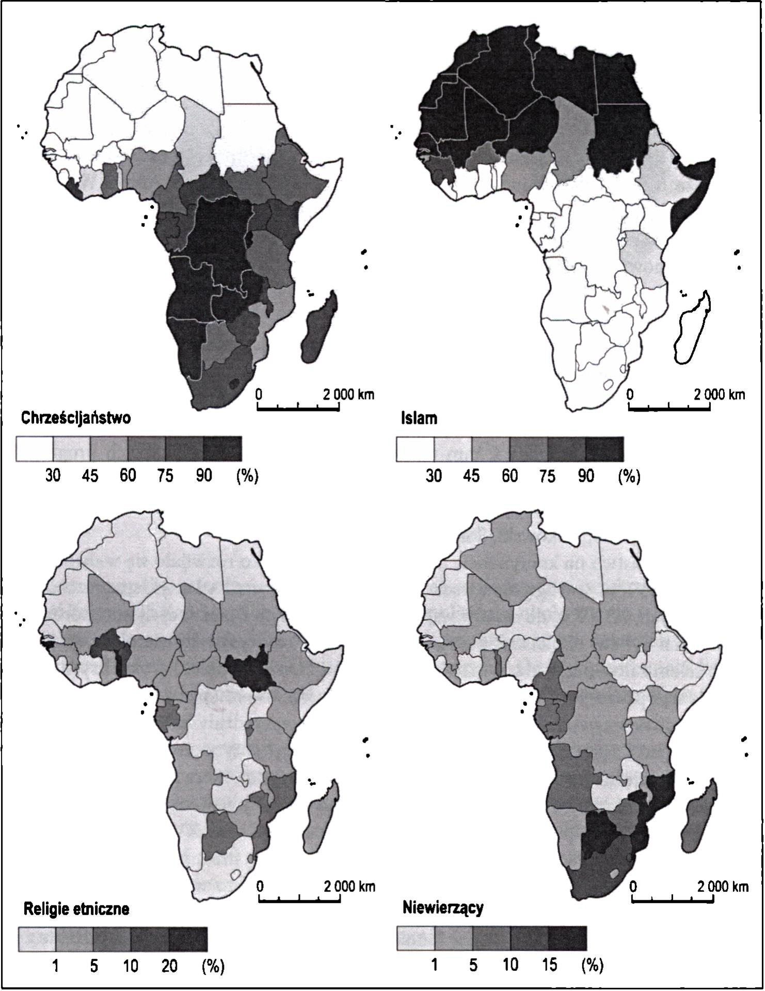
Niezależne Kościoły afrykańskie na tle przemian religijnych w Afryce
Rye. 1. Udział chrześcijaństwa, islamu, religii etnicznych oraz niewierzących w ogólnej liczbie ludności krajów Afryki (I poł. XXI w.)
Źródło: opracowanie własne na podstawie The global religious landscape, 2012.
39

Człowiek i jego działania. Spojrzenie geografa
mocno rozwinięta świadomość rodzinna i rodowa oraz poczucie więzi plemiennych ludności afrykańskiej sprawiły, że nawet na obszarach, gdzie przyjęto chrześcijaństwo lub islam, w rytach i obrzędach religijnych zachowało się wiele elementów, których korzenie można odnaleźć w wierzeniach tradycyjnych.
Strefa islamu w Afryce zaczęła kształtować się od połowy VII w. Religia ta rozprzestrzeniała się w drodze podboju lub na skutek prowadzonych misji. Po zdobyciu przez Arabów w 642 r. Egiptu islamizacja postępowała w dwóch kierunkach: zachodnim, wzdłuż wybrzeża Morza Śródziemnego do Atlantyku, i południowym - z Afryki Wschodniej w głąb kontynentu. W Afryce Północnej islam wyparł aktywne przedtem gminy chrześcijańskie, często zmuszając ich członków do konwersji na islam.
Wraz z nową religią zaczęła tworzyć się nowa kultura i cywilizacja oparta o tradycję islamską. W XVII i XVIII w. ekspansja islamu osłabła. Nasiliła się dopiero w okresie kolonializmu europejskiego. Islam wyznają: Arabowie, Berberowie, Etiopczycy, ludność murzyńska (co najmniej 30% to tzw. czarny islam, zawierający wiele elementów rodzimych religii), Malajowie w Afryce Południowej, Pakistańczycy oraz część Hindusów w Afryce Wschodniej i Południowej. Większość afrykańskich muzułmanów to sunnici. Islam szyicki popularny jest wśród Hindusów we wschodniej części kontynentu. W Afryce Zachodniej mieszkają ibadyci, tam też narodziły się sekty o radykalnych programach społeczno-politycznych (muridici i hamallici). Wyznawcy islamu tworzyli wspólnoty lub bractwa, a ich przewodnikami duchowymi byli święci mężowie „marabuci” (Jackowski, Bilska, Sołjan 1998; Jackowski, Sołjan, Bilska-Wodecka 1999).
Chrześcijaństwo na kontynencie afrykańskim zasadniczo rozwijało się w dwóch okresach : od I do VII w. - od Egiptu na wschodzie po Mauretanię nad Atlantykiem oraz w czasach nowożytnych, od XV w. do czasów współczesnych. Jednym z pierwszych inicjatorów misji katolickich był św. Franciszek z Asyżu, który w 1220 r. wysłał do Maroka zakonników, m.in. celem założenia w Marakeszu biskupstwa. W znacznej części Afryki chrystianizacja wiązała się z procesem odkrywania i kolonizowania kontynentu przez Europejczyków. Nie była to jednak sztywna reguła, zdarzało się, że misje wyprzedzały kolonizację nawet o kilkadziesiąt lat. Za początek zorganizowanej ewangelizacji kontynentu przyjmuje się na ogół chrystianizację królestwa Kongo (obecnie północna Angola), która miała miejsce w XV w. Do niektórych krajów chrześcijaństwo przywędrowało z wyzwolonymi czarnymi niewolnikami z Ameryki (np. Liberia, Sierra Leone, Nigeria). Do końca XVIII w. misje katolickie miały charakter sporadyczny i były podejmowane zazwyczaj przez pojedyncze osoby i różne zakony. Ożywienie działalności misyjnej nastąpiło dopiero w XIX w. Sprzyjało temu zwiększone zainteresowanie krajów europejskich Afryką, korzystna sytuacja społeczno-polityczna w większości krajów katolickich ówczesnej Europy oraz odrodzenie życia religijnego w całym Kościele katolickim i związane z tym powstawanie nowych zakonów i stowarzyszeń powoływanych dla prowadzenia misji. Apogeum działalności misyjnej Kościoła rzymskokatolickiego przypada na XX w., zwłaszcza na okres międzywojenny. Działalność misyjna była prowadzona przede wszystkim w Czarnej Afryce. Najbardziej katolicka jest Afryka Środkowa, szczególnie zaś kraje będące niegdyś posiadłościami kolonialnymi Belgii, a ponadto: Angola, Gabon, Lesotho, Tanzania, Uganda i Togo (Jackowski, Bilska, Sołjan 1998; Jackowski, Sołjan, Bilska-Wodecka 1999).
40

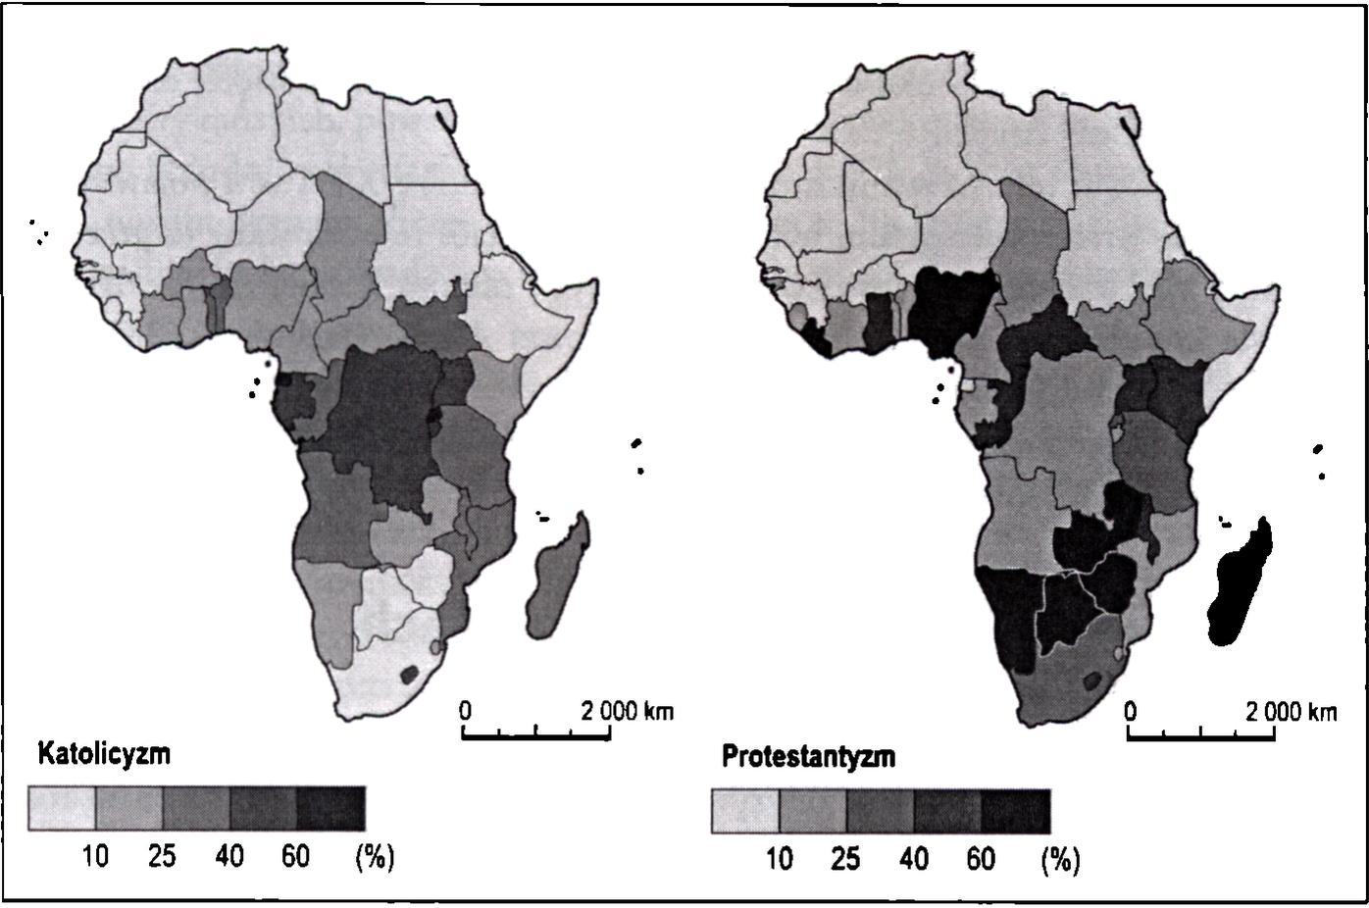
Niezależne Kościoły afrykańskie na tle przemian religijnych w Afryce
Ryc. 2. Udział katolicyzmu i protestantyzmu w ogólnej liczbie ludności krajów Afryki (I poi. XXI w.) Źródło: opracowanie własne.
Niektóre wspólnoty chrześcijańskie związane są z Kościołami wschodnimi. Są to: Kościół koptyjski i Kościół etiopski - głównie Egipt i Etiopia, około 20 min wiernych oraz Kościół greckoprawosławny - melchicki, głównie Egipt, około 20 tys. wiernych i diaspora greckoprawosławna powstała w Afryce na skutek emigracji Greków po I wojnie światowej - głównie Kenia, Uganda, Etiopia, a ponadto także Demokratyczna Republika Konga, łącznie około 200 tys.
Wśród chrześcijan największą grupę stanowią wyznawcy Kościołów protestanckich. Zasięg przestrzenny i rozmieszczenie tych wspólnot nawiązują do procesów kolonizacji prowadzonych przede wszystkim przez Brytyjczyków i Niemców oraz inne protestanckie kraje Europy. Pierwsi misjonarze anglikańscy pojawili się w Afryce w 1752 r. Najwięcej wiernych (ponad 5 min) skupia Kościół anglikański. W rozwoju misji anglikańskich dużą rolę odegrały podróże D. Livingstone’a (1841-1873) i H.M. Stanleya (1874-1877). Obecnie najwięcej anglikanów notuje się w Republice Południowej Afryki (około 2 min) i Ugandzie (około 1,5 min), a ponadto w: Tanzanii, Ghanie, Nigerii, i Kenii (Jackowski, Bilska, Sołjan 1998; Jackowski, Sołjan, Bilska-Wodecka 1999).
Baptyści swe misje rozpoczęli w 1820 r. Obecnie grupa ta liczy około 1 min wyznawców. Wspólnoty baptystów funkcjonują w wielu krajach afrykańskich, przy czym największe w Demokratycznej Republice Konga, Nigerii oraz Republice Południowej Afryki.
Kościoły luterańskie pierwszych misjonarzy wysłały na początku XVIII w., a nasilenie misji przypadło na XIX w. Działalność misyjną prowadziły przede wszystkim ośrodki
41

Człowiek i jego działania. Spojrzenie geografa
z Niemiec, Szwajcarii, Holandii, Norwegii, Francji, Szwecji i Finlandii. Obecnie do Kościołów luterańskich należy około 2 min wyznawców, z których najwięcej mieszka w Republice Południowej Afryki.
Początki wyznań reformowanych datowane są na połowę XVII w. i pojawiły się one w Kapsztadzie wraz z kolonistami holenderskimi. Kościół reformowany (z prezbiteriań- skim) liczy blisko 5 min wyznawców mieszkających niemal w całej Afryce. Największa wspólnota koncentruje się w Republice Południowej Afryki (Jackowski, Bilska, Sołjan 1998; Jackowski, Sołjan, Bilska-Wodecka 1999).
Z mniejszych grup wyznaniowych wymienić jeszcze należy adwentystów, zielonoświątkowców i świadków Jehowy.

Afrykańskie ruchy religijne o korzeniach chrześcijańskich
Współcześnie coraz większą rolę odgrywają Kościoły założone w Afryce, a wyrosłe na gruncie tradycji chrześcijańskiej. W Polsce określane są one jako religie lub Kościoły afrochrześcijańskie. W anglojęzycznej religioznawczej literaturze naukowej wspólnoty te znane są pod różnymi nazwami: niezależne Kościoły afrykańskie (African Independent Churches, akronim: AIC), lokalne Kościoły afrykańskie (African Indigenous Churches), Kościoły zainicjowane w Afryce (African Initiated Churches), Kościoły założone w Afryce (African Instituted Churches).
Afrykańskie Kościoły niezależne znajdują się przede wszystkim w chrześcijańskiej części Afryki, ale najczęściej przedmiotem badań naukowych są te działające w Afryce Zachodniej i Afryce Południowej. Pomimo różnic doktrynalnych, rytualnych, językowych i etnicznych łączy je miejsce i sposób powstania. Wszystkie zostały utworzone przez mieszkańców Afryki, a nie przez obcych misjonarzy.
D. Barret (1968:50) definiuje niezależne Kościoły afrykańskie jako organizacje działające w strukturach plemiennych, czasowo lub na stałe, posiadające cechy zorganizowanego ruchu religijnego o wyraźnej nazwie chrześcijańskiej i uznające Jezusa Chrystusa za Pana, nawet tak małe jak pojedyncza zorganizowana kongregacja, a które oddzieliły się od Kościoła misyjnego lub od innego istniejącego afrykańskiego niezależnego Kościoła. Mogą to być również organizacje powstałe z inicjatywy Afrykańczyków poza misją, jako nowy rodzaj związku religijnego pozostającego pod przewodnictwem Afrykańczyka. Pod względem typologicznym niezależne Kościoły afrykańskie należą do grupy nowych ruchów religijnych.
Zdaniem T. Galea (2005) współcześnie w Afryce występują dwa rodzaje nowych ruchów religijnych. Jedną grupę stanowią te, które powstały na bazie religii działających już na tym kontynencie: chrześcijaństwa, islamu lub religii etnicznych. Do drugiej grupy zaliczane są ruchy religijne zapoczątkowane przez wspólnoty afrykańskie pozostające w diasporze, a wyrosłe na gruncie hinduizmu, buddyzmu, shinto lub zachodnich religii świeckich (secular religions), np. komunizmu.
42

Niezależne Kościoły afrykańskie na tle przemian religijnych w Afryce
Pierwsze wspólnoty religijne, które później zostały zaliczone do grupy niezależnych Kościołów afrykańskich, powstały pod koniec XIX i na początku XX w. w Nigerii, Ghanie i Republice Południowej Afryki (Ayegboyin, Ishola 1997). Były to obszary z dobrze już wówczas ugruntowanym chrześcijaństwem, zwłaszcza na terenach działalności starych misji protestanckich prowadzonych przez Kościoły pochodzące z Europy lub Kościoły amerykańskie.
Afrykańskie ruchy religijne mają niewątpliwie swoje korzenie we wzroście poczucia tożsamości narodowej ludów Afryki oraz podejmowanych próbach tworzenia rodzimej kultury i poczucia więzi społecznej na poziomie państwowym (Fernandez 1964). Naukowcy (m.in. Turner 1966) już w latach 60. XX w. zwracali uwagę na charakter tych ruchów, podkreślając, że niektóre z nich wykazują cechy organizacji nacjonalistycznych lub są silnie powiązane ze sferą polityczną. Wiele zakładanych, nowych niezależnych Kościołów przejawiało dużą niechęć wobec kolonializmu, zróżnicowania rasowego lub zmian cywilizacyjnych, które doprowadziły do nowych form organizacji społecznej, zastępujących struktury plemienne, klanowe i rodzinne (Turner 1966).
Najczęściej wyróżnia się pięć najważniejszych grup czynników warunkujących powstanie niezależnych Kościołów afrykańskich (m.in. Olowola 1984). Szczególną rolę odegrały czynniki historyczne oraz polityczne związane z rozwojem świadomości narodowej wśród ludów afrykańskich, np. powstały na przełomie XIX i XX w. harrizm. Trzecią grupę stanowią czynniki ekonomiczne, przede wszystkim silny protest przeciwko rabunkowej gospodarce państw kolonialnych. Wśród kolejnych przyczyn wymienia się zróżnicowanie społeczne i etniczne ludności. Szczególnie Kościoły powstające w Południowej Afryce głosiły sprzeciw wobec polityki apartheidu. Czynniki etniczne same w sobie nie były oczywiście główną przyczyną wzrostu niezależności religijnej Afrykanów, ale razem z innymi zajmowały ważne miejsce w długim łańcuchu przyczynowym. Nowe związki wyznaniowe powstawały też na gruncie teologicznym, jako wyraz sprzeciwu wobec doktryny religijnej starych, od dawna istniejących Kościołów.
W zaproponowanych typologiach Kościołów afrochrześcijańskich najczęściej stosowano kryteria genetyczno-doktrynalne. D. S. Gilliland (1986). wydzielił cztery główne grupy tych Kościołów: (1) pierwotny ewangeliczny zielonoświątkowy, (2) wtórny ewangeliczny zielonoświątkowy, (3) rodzimy, (4) lokalny eklektyczny. Natomiast D. Ayegboyin i S.A. Ishola (1997) zaproponowali podział na omówione niżej: afrochrześcijańskie Kościoły etiopskie, Kościoły „syjońskie”, Kościoły mesjanistyczne, zielonoświątkowe Kościoły Aladura (tab. 2).
Afrochrześcijańskie Kościoły etiopskie zaczęły powstawać pod koniec XIX w. w wyniku oddzielenia się od kongregacji protestanckich, głównie w Afryce Południowej. W swojej doktrynie nauczały m.in., że afrykańskie Kościoły chrześcijańskie powinny być pod kontrolą „czarnych ludzi”. Były przeciwne podziałom rasowym, a z czasem zaczęto je utożsamiać z afrykańskimi ruchami wyzwoleńczymi. Najczęściej zachowują one - w niezmienionej formie - chrześcijańską doktrynę Kościoła, z którego się wydzieliły. Określenie „etiopskie” w nazwie miało wskazywać nie tylko na chrześcijańskie pochodzenia Kościoła, ale i rdzennie afrykańskie korzenie.
43

Człowiek i jego działania. Spojrzenie geografa
Kościoły „syjońskie” wywodzą się z Chrześcijańskiego Katolickiego Kościoła Apostolskiego. Jego twórcą był John Aleksander Dowie, a siedzibą miasto Zioń (okolice Chicago, Stany Zjednoczone). W Afryce pierwszym z grupy Kościołów syjońskich był - założony w 1908 r. przez Pietera Louisa le Roux i Daniela Nkonyane - Syjoński Apostolski Kościół Afryki Południowej. Kościoły syjońskie powstawały na gruncie separatyzmu. Z czasem założyciele niektórych z nich zostali uznani przez swoich współwyznawców za proroków lub mesjaszy. Cieszą się one wielką popularnością, według A. Andersona (1992) na początku lat 90. XX w. ok. 40% czarnoskórych mieszkańców Afryki należało do Kościołów syjońskich. Niektóre Kościoły zaczęły dodawać do doktryny chrześcijańskiej wierzenia zaczerpnięte z religii etnicznych Afryki, m.in. kult przodków lub z ruchu zielonoświątkowego, szczególnie nauczanie o darach duchowych i chrzcie w Duchu Świętym.
Cechą charakterystyczną Kościołów mesjanistycznych jest uznawanie przez wiernych mocy i świętości ich przywódców duchowych lub odwrotnie - często przywódcy uważają, że ich wyznawcy posiadają cechy podobne do Chrystusa. Do grupy Kościołów mesjanistycznych należą m.in. kimbangizm w Demokratycznej Republice Konga oraz Kościół Baptystów Nazaretu Izajasza Szembe w KwaZulu-Natal w Republice Południowej Afryki.
Kościoły zielonoświątkowe Aladura powstały w Nigerii w latach 20. XX w., później rozprzestrzeniły się na inne kraje. Nazwa pochodzi od dwóch słów w języku joruba: ala - właściciel i adura - modlitwa. (Piłaszewicz 2000). W doktrynie swojej podkreślają moc modlitwy i skutki chrztu w Duchu Świętym. Dużą wagę przywiązują do rytuałów (obok modlitwy np. posty i pielgrzymki). Odrzucają wszelkie formy medycyny, zarówno zachodniej, jak i tradycyjnej. Pierwszy ruch Aladury zainicjowali Sophia Odunlami i Joseph Sadare w Ijebu-Ode w Nigerii w 1918 r. Oboje wcześniej byli członkami Kościoła anglikańskiego. Kościoły Aladury wydzieliły się z Kościołów misyjnych, początkowo były to kółka modlitewne funkcjonujące w łonie tych Kościołów. Wydzieliły się, kiedy ich działalność uznano za niezgodną z doktryną macierzystego Kościoła. Obecnie do nurtu tego należą m.in.: Kościół Apostolski Chrystusa, ruch Cherubinów i Serafinów (ponad 100 niezależnych Kościołów), Niebiański Kościół Chrystusa i Kościół Pana Boga.
Tab. 2. Główne typy oraz przykłady niezależnych Kościołów afrykańskich
Typ | Nazwa Kościoła | Data założenia | Kościół macierzysty
Afrochrześcijańskie Kościoły etiopskie | Ruch etiopski | XIX w. | Kościół anglikański i metodystyczny
Kościoły .syjońskie" | Syjoński Apostolski Kościół Afryki Południowej | 1908 | Kościół zielonoświątkowy
 | Syjońska Wspólnota Chrystusa | 1924 | Kościół anglikański
Kościoły mesjanistyczne | Nazaretański Baptystyczny Kościół | 1910 | Kościół baptystów
 | kimbangizm | 1921 | Kościół baptystów
Zielonoświątkowe Kościoły Aladura | Ruch Cherubinów i Serafinów (plemię Joruba) | 1925 | Kościół anglikański
Źródło: opracowanie własne.
44

Niezależne Kościoły afrykańskie na tle przemian religijnych w Afryce

Podsumowanie
Struktura religijna Afryki w XX i początkach XXI w. uległa zasadniczym zmianom. Proces ten na obecnym etapie trudno jednak uznać za zakończony. Afryka nadal stanowi tygiel różnych religii i wyznań. Dwie główne religie - chrześcijaństwo i islam - stale poszerzają swoje strefy wpływów oraz pozyskują nowych wyznawców. Na to nakładają się obecne od wieków wierzenia tradycyjne, oddziałujące na obydwie religie uniwersalne. Jest to widoczne zarówno w sferze doktrynalnej i liturgicznej, jak i instytucjonalnej. Afrykanie po wiekach uzależnienia od Europejczyków kształtują własną tożsamość, co przejawia się również w zachowaniach religijnych. Dopiero przyjmując taki punkt widzenia, można zrozumieć Afrykę. Silne rozczłonkowanie chrześcijaństwa, przejawiające się istnieniem tutaj nie tylko historycznych wyznań, ale i tysięcy niezależnych ruchów religijnych, jest odpowiedzią mieszkańców na próby wprowadzenia tej religii w wydaniu europejskim czy amerykańskim. Afrykanie, którzy chcą być chrześcijanami, chcą jednak sami stanowić o tym, jakie będą ich Kościoły. Otwartym pytaniem pozostaje kwestia religijnej przyszłości Afryki. Trudno wyrokować, czy współczesne trendy doprowadzą do ustabilizowania sytuacji religijnej kontynentu. Z doświadczeń historycznych wiadomo, że wprowadzanie chrześcijaństwa przez misjonarzy i kolonizatorów nie zawsze przynosiło tutaj trwałe skutki i ludność często wracała do dawnych wierzeń. Wydaje się jednak, że trwająca od ponad stu lat chrystianizacja i islamizacja zaszły już tak daleko, objęły tak duże obszary i tak wysoki odsetek populacji kontynentu, że nie ma już możliwości powrotu do dominacji tradycyjnych wierzeń plemiennych.

Literatura
Opracowania
Ayegboyin D., Ishola S. A., 1997, African Indigenous Churches: An historical perspective, Greater Heights Publications, Lagos, http://irr.org/african-indigenous-churches-historical-perspective (dostęp: 12.03.2017).
Anderson A., 1992, Bazalwane: African pentecostals in South Africa, UNISA, Pretoria.
Barrett D., 1968, Schism and Renewal in Africa, OUP, London.
Clarke P.B., 2005, African religions: New religious movements, Encyclopedia of Religion. Encyclopedia.com, http://www.encyclopedia.com/environment/encyclopedias-almanacs-tran- scripts-and-maps/african-religions-new-religious-movements (dostęp: 12.03.2017).
Fernandez J.W., 1964, African religious movements-types and dynamics, The Journal of Modern African Studies, 2 (4), 531-549, http://www.jstor.org/stable/159275 (dostęp: 12.03.2017).
Fernandez J.W., 1978, African religious movements, Annual Review of Anthropology, 7, 195-234, DOI: 10.1146/annurev.an.O7.100178.001211.
Gilliland D.S., 1986, How 'Christian are African Independent Churches?, Missiology, 14 (3), 259-272.
45

Człowiek i jego działania. Spojrzenie geografa
Jackowski A., Bilska E., Sołjan I., 1998, Religie i struktura wyznaniowa, [w:] R. Mydeł, J. Groch (red.) Przeglądowy atlas świata. Afryka, Wyd. Fogra, Kraków, 125-129.
Jackowski A., Sołjan I., Bilska-Wodecka E., 1999, Religie świata. Szlaki pielgrzymkowe, Wielka Encyklopedia Geografii Świata, Wyd. Kurpisz, Poznań, t. XV, 360.
Kaba A. J., 2005, The spread of Christianity and islam in Africa: A survey and analysis of the numbers and percentages of Christians, muslims and those who practice indigenous religions. Western Journal of Black Studies, 29 (2), 553-570.
Olowola C.A., 1984, An introduction to Independent African Churches, East Africa Journal of Theology, 3 (2), 21-50, https://biblicalstudies.org.uk/pdf/ajet/03-2_021.pdf.
Piłaszewicz S., 2000, Religie Afryki, Wydawnictwa Uniwersytetu Warszawskiego, Warszawa.
Turner H.W., 1966, A methodology for modern african religious movements, Comparative Studies in Society and History, 8 (3), 281-294.
Prudhomme C. 2012 Afryka Subsaharyjska: koniec epoki misyjnej i powstanie państw postkolonial- nych, [w:] E. Guerriero, M. Impagliazzo (red.), Najnowsza historia Kościoła. Katolicy i kościoły chrześcijańskie w czasie pontyfikatu Jana Pawła II (1978-2005), Wydawnictwo M, Kraków, 141-172.
Turner H.W., 1967, A typology for african religious movements, Journal of Religion in Africa, 1(1), 1-34.
Internetowe bazy danych
The global religious landscape, 2012, PewResearchCenter, http://www.pewforum.org/2012/12/18/ global-religious-landscape-exec/ (dostęp: 12.03.2017).
Jewish virtual library, 1998-2017, http://www.jewishvirtuallibrary.org/jewish-population-of-the-world (dostęp: 12.03.2017).
Most Buddhist Nations, 2010, http://www.thearda.com/QL2010/QuickList_38.asp (dostęp: 12.03.2017).

Independent African Churches
in the context of religious transformations in Africa
Abstract: The political and socio-economic situation has had a profound impact on the religious structure of Africa. In the 20,h century, not only was there an increase in the number of the faithful of the universalist religions, e.g. Islam and Christianity, but also in that of non-believers, while the number of the faithful of indigenous religions declined.
Particularly dynamic changes involving not only quantitative tranformations (an increase in the number of believers), but also qualitative ones (the emergence of new religious movements) were observed in Christianity. At the end of the 19th century, the first religious communities added to the group of African Independent Churches were established.
The purpose of this article is to characterize these processes and their results in the form of creation of many Independent African Churches, and to indicate their place in the religious structure of Africa.
Keywords: Africa, religions, African Independent Churches.
46

